ЛЕКЦИЯ № 11

Тема. Накопители на магнитооптических дисках
Накопители на магнитооптических дисках, МОД (Magneto-Optical Drives, MOD), оптику (лазер) используют в процессе магнитной записи и для считывания данных. МО диски сочетают практически неограниченное число перезаписей, свойственное магнитным носителям, с чрезвычайно надежным хранением записанной информации (до 40 лет).

Устройство и принцип работы МО-диска
МО-диск помещается в пластиковую коробку со шторкой и окошечком защиты от записи (как у дискет). Места вся эта конструкция занимает как две сложенные вместе дискеты.
Магнитооптический диск состоит из шести слоев:
- подложка
- отражающий слой
- 1-ый диэлектрический слой
- магнитный слой
- 2-ой диэлектрический слой
- защитный слой.
Подложка изготавливается из стеклопластика и служит основой диска.
Отражающий слой - алюминиевое или золотое покрытие, нанесенное на подложку и предназначенное для отражения лазерного луча.
Магнитный слой в МО-дисках создается на основе порошка из сплава тербий-железо-кобальт (TbFeCo) и обладает ярко выраженными ферромагнитными свойствами (с высокой коэрцитивной силой), причем ориентация доменов перпендикулярна поверхности диска (используется вертикальная ориентация доменов).
С двух сторон он окружен диэлектрическими слоями, которые выполняются из прозрачного полимера. Они:
- теплоизолируют диск (эффективнее работает лазер), т.е. повышают чувствительность при записи
- повышают отражающую способность при считывании информации (увеличивают эффект поляризации).
Последний слой (субстрат) — защитный — также изготавливается из прозрачного полимера, но выполняет уже иную функцию — предохраняет рабочую поверхность диска от механических повреждений.
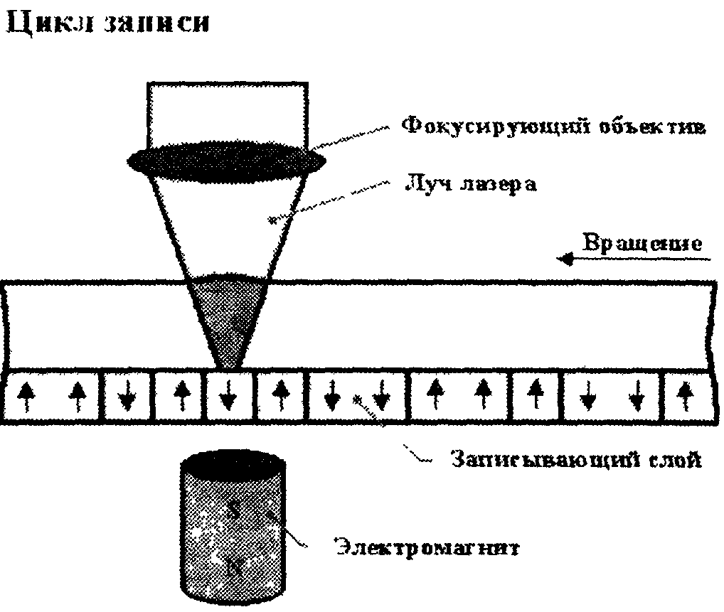
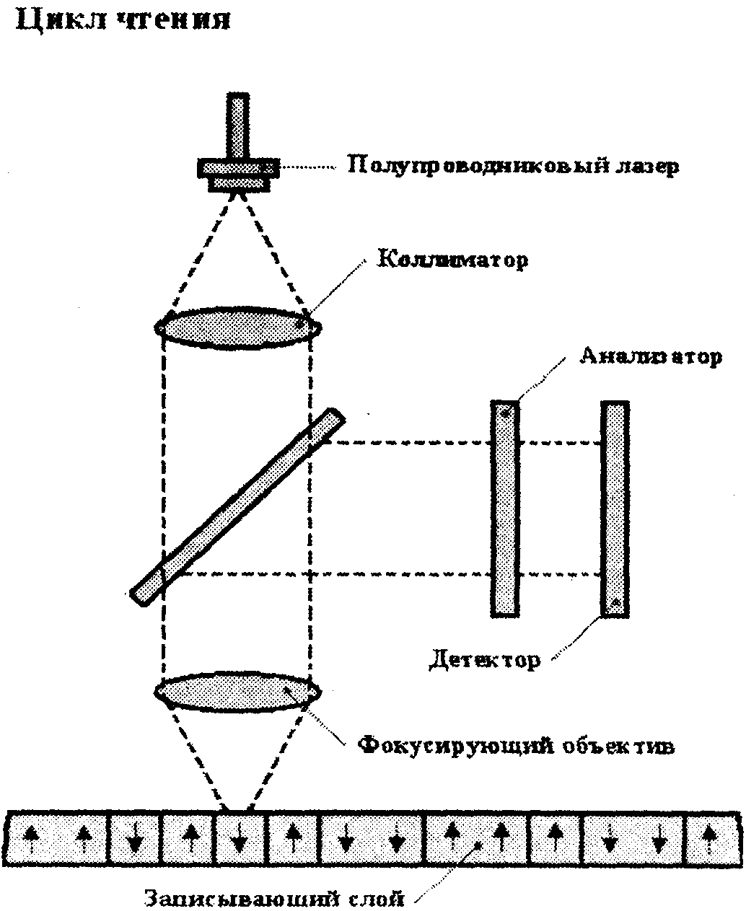
Запись осуществляется термомагнитным способом. В процессе записи данных на диск луч лазера фокусируется на поверхности магнитного слоя. В точке фокусировки поверхность магнетика разогревается до температуры немного выше точки Кюри (около 200⁰С), коэрцитивная сила падает до нуля и поле записывающей магнитной головки производит запись. Разогретый участок остывает, а магнитная ориентация доменов сохраняется.
Запись производится блоками. Для изменения части информации в блоке необходимо перезаписать весь блок.
Считывание данных с диска происходит с помощью лазерного (поляризованного) луча пониженной мощности (25% от номинальной), недостаточной для разогрева рабочего слоя При попадании луча на упорядоченные магнитные частицы диска, ориентированные при записи данных, их магнитное поле меняет поляризацию луча (эффект Керра). Хотя плоскость поляризации поворачивается всего на несколько градусов, этого уже достаточно для обнаружения и использования для чтения данных. Отраженный луч проходит через поляризационную оптику, в результате на фотодатчик приходит луч, интенсивность которого модулирована по амплитуде в соответствии с записью.
Обычные МО-диски при записи информации требуют процесса с тремя проходами — стирания и записи. При записи используется внешнее магнитное поле, направление которого не может быть быстро изменено. Поэтому во время первого прохода лазер включается на полную мощность и все биты сектора (секторов) устанавливаются в состояние "ноль". Во время второго — направление магнитного поля меняется на противоположное, формируются мощные импульсы лазера и нужные биты устанавливаются в состояние "единица". Для достоверности на третьем проходе выполняется верификация – считывание записанной информации. Это традиционная технология.
Так как большое расстояние головки от диска, из-за индукции при больших скоростях записи переключение (модуляция) магнитного поля требует больших затрат энергии.

Особенности организация данных на МО-дисках и устройства НМОД
Первые магнитооптические (magneto-optical или просто MO) диски и накопители появились еще в конце 80-х годов (например, в 89 Fujitsu выпустила 8-дюймовый перезаписываемый магнитооптический диск объемом 8.9 Гб). Затем произошел переход на 5.25-дюймовый форм-фактор (сейчас диски такого формата, в основном, используются в библиотеках данных и прочих крупномасштабных проектах), а потом (в 92 году все та же Fujitsu представила первый 3.5-дюймовый MO дисковод емкостью 128 Мб) и на 3.5-дюймовый.
Магнитооптические диски бывают одно- и двухсторонние, причем двухсторонние представляют собой два односторонних диска, склеенных между собой подложками. Соответственно и общая емкость такого диска равна сумме емкостей двух поверхностей.
5.25 диски (двусторонние) объемами до 4.6 (5.2)Гб (и с соответствующей ценой) используются для масштабных задач, 3.5 (односторонние), объемом до 1.3 Гб - для персонального использования.
Объемы 3.5-дюймовых дисков (128, 230, 540, 640 и 1300 Мб) и их характеристики были практически с самого начала стандартизированы ISO, так что совместимость между моделями от разных производителей поддерживалась на хорошем уровне. То же касается и обратной совместимости по размерам - практически все накопители могут читать диски как своего "родного", так и меньших объемов.
Для одних и тех же устройств могут указываться два значения емкости, например 540/640 Мбайт. Меньшее значение соответствует форматированию со стандартным (512 байт) размером сектора, большее — с увеличенным (в данном случае до 2048 байт). МО диски имеют дорожки, разбитые на секторы, но их нумерация (дорожек) начинается от центра диска.
Существуют несколько градаций плотности записи на MOD (табл.), различающиеся:
- плотностью размещения треков;
- методами модуляции — PWM (Pulse Width Modulation — широтно-импульсная модуляция) для 1х и 2х, РРМ (Pulse Position Modulation — позиционно-импульсная модуляция) для 4х;
- методом кодирования — RLL 2.7 для 1х и 2х, RLL 1.7 для 4х и 5х
- организацией зонного формата записи.
Устройства 4х (5х) обычно могут полноценно работать с дисками 2х и читать диски 1х. Как и все современные накопители со встроенным контроллером, накопители МОД выполняют трансляцию физической геометрии (с зонным форматом) в логическую и имеют внутренние средства для переназначения дефектных блоков.
Емкость магнитооптических дисков (через кратность объему начальной модели диска):
Плотность | Диск 130 мм (5") | Диск 90 мм (3,5")
1х | 560/650 МБайт | 128МБайт
2х | 1,2/1,3 ГБайт | 230МБайт
4х | 2,3/2,6 ГБайт | -
5х | - | 540/640 МБайт
10х | 4,6 ГБайт | 1,3ГБайт
Форматирование магнитооптических дисков на нижнем уровне выполняется при производстве, а также с помощью специальной утилиты из комплекта драйверов. Повод для LLF – снижение производительности. При LLF и задается размер сектора.
Форматирование магнитооптических дисков на верхнем уровне осуществляется под конкретную файловую систему и может выполняться в стиле дискет или в стиле винчестера.
В первом случае диск представляется в виде очень большой дискеты, его нулевой логический блок содержит загрузчик и дескриптор носителя (без таблицы разделов). Дискета безусловно, подразумевает сменяемость, но в этом режиме МОД может быть использован только с помощью драйвера, загружаемого уже операционной системой. Этот формат поддерживается и OS/2.
При форматировании в стиле винчестера диск начинается с таблицы разделов и для системы выглядит как жесткий диск, который, в случае использования интерфейса SCSI, может обслуживаться и BIOS хост-адаптера без всяких загружаемых драйверов. Это позволяет даже загружать ОС с МОД, но не всякая BIOS «догадается», что у этого «жесткого диска» возможна смена носителя. Некорректная отработка смены носителя может привести к потере данных, когда после смены диска ОС не обновит в ОЗУ дескриптор диска и таблицы размещения файлов. Заметим, что смена носителей для системы Macintosh отрабатывается иначе, чем в PC, поэтому накопители МОД с интерфейсом SCSI имеют переключатель «Mac-PC», который должен быть корректно установлен.
Форматирование МОД занимает до получаса, поэтому в целях экономии времени имеет смысл приобретать предварительно форматированные диски.
Устройство привода МО обычно: шпиндельный двигатель вращает диск, головка перемещается над поверхностью (~ 1мм). На головке расположен и лазер с системой фокусировки на магнитный слой (поэтому головка и сравнительно тяжела). Луч на поверхности диска имеет пятно около 1мм (пылинки и микроцарапины не страшны), а на магнитном слое за счет фокусировки уменьшается уже до микронных размеров. Расстояние между треками у дисков 128 МБайт – 1,6 мкм, у 540/650 МБайт – 1,1 мкм.
Скорость вращения МО-диска в накопителе 3000-4500 об/мин., среднее время доступа к данным – 20-30 мс, задержка доступа – 7 мс (инерционность головки). Скорость передачи данных зависит от емкости диска – диски большей емкости работают быстрее, т.к. имеют больше секторов на треке. Скорость передачи данных на начальных цилиндрах (внутренних) заметно ниже, чем на внешних – следствие зонной записи. Накопители выпускаются как встраиваемые, так и внешние. Интерфейсы – IDE(ATA), SCSI или Fibre Channel.

Преимущества и недостатки магнитооптических накопителей.
Основным достоинством МО-носителей было и есть, пожалуй, наивысшая надежность хранения данных. Случайное изменение данных невозможно, т. к. материал обладает высокой коэрцитивной силой, и для изменения намагниченности необходимо магнитное поле очень большой напряженности.
Вторым достоинством является то, что МО — это сменные носители, и большие объемы информации вы можете переносить без проблем. К тому же, ни один сегодняшний CD-ROM не обеспечит вам таких скоростей, как магнитооптика (разве что по скорости приличные записи "пишущие сидюки" способны обойти самые дешевые модели МО).
Третье достоинство это то, что в отличие все от CD, в процессе чтения/записи данных на МО-носитель никаких необратимых процессов не происходит, и запись на МО-диск теоретически способна производится неограниченное число раз.
Четвертое — МО-диск упрятан в картридж и хорошо защищен от механических повреждений, в то время как CD перед серьезными неприятностями не устоит.
Пятым достоинством является низкая стоимость хранения одного мегабайта информации.
Основные недостатки:
- относительно высокая стоимость, по сравнению все с теми же CD. Хотя стоимость среднего CD и МО накопителя приблизительно равны.
- очень низкие скорости записи, в то время как скорости чтения были на уровне средних жестких дисков.
С этой проблемой успешно справились в модификации МО-дисков под названием LIMDOW (Light Intensity Modulated Direct OverWrite - прямая перезапись модулированным по интенсивности светом). LIMDOW-диски содержат несколько больше слоев, в том числе еще два вспомогательных магнитных слоя, заменяющих пишущий магнит. При нагреве до одной температуры домены рабочего слоя ориентируются по направлению, задаваемому первым вспомогательным слоем. Если температуру еще повысить, то домены переориентируются на второй вспомогательный слой. Такие диски записываются за один проход, что улучшает общую скорость записи в среднем на 50% и больше. Кроме того, диски LIMDOW имеют более долгий срок хранения информации. С изобретением технологии LIMDOW скорости записи приближаются к скоростям чтения, и данный недостаток исчез.
Ускоренную запись проводят только специальные приводы и только на дисках, имеющих пометку «OW».
Область применения МО-дисков определяют их высокие характеристики надежности, объема и сменяемости:
- для задач, требующих большого дискового объема: САПР обработка изображений и звука.
- резервное копирование жестких дисков или баз данных. В отличие от традиционно применяемых для этих целей стримеров, при хранении резервной информации на МО-дисках существенно увеличивается скорость восстановления данных после сбоя. Это объясняется тем, что МО-диски являются устройствами с произвольным доступом, что позволяет восстанавливать только те данные, в которых обнаружился сбой.
- при работе с приватной информацией больших объемов.

